Združenje borcev za vrednote NOB Logatec
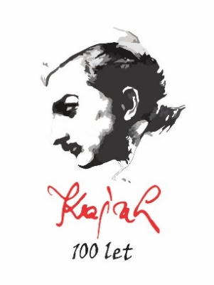
KO ZB LOGATEC – NAKLO
Datum: 05.07.2022

V A B I L O

Krajevna organizacija ZB Logatec- Naklo, vabi svoje člane in druge občane, na vsakoletni pohod po poti obeležij NOB v smeri Logatec- Tolsti vrh- Lom – Logatec, v nedeljo 25.9.2022, ob 8. uri.

Zbor pohodnikov bo na prostoru BŠD – Balinček v Dol. Logatcu.
Pohod je zahtevnejše narave, traja 4 ure, potrebna je pohodniška obutev,
priporočljive so pohodniške palice.

Po zaključku pohoda bo skromna zakuska na izhodišču pohoda pri Balinčku.

Obvezna je prijava najkasneje do petka 23.09.2022 na GSM 041 823 346 in
GSM 041 486 555.

Vljudno vabljeni !
Predsednik KO ZB Logatec –Naklo
Niko Glavatovič

Prireditev sofinancira Občina Logatec

